- 随机事件的概率
      - 概率的定义及性质

内容、目的
- 古典概率的定义与计算；
- 几何概率的定义与计算；
- 概率的公理化定义；
概率性质与计算公式。
- 认识随机现象的概率观点。
概率的实践验证实例。

概率概念的来源：
所谓随机事件的概率,概括地说就是用来描述随机事件出现（或发生）的可能性大小的数量指标.
其实概率的思想术语在我们日常生活中经常出现.对未来的不确定事件,我们经说有把握、希望、机会有多大,高考上线率,各种升学率等.
概率论与数理统计是研究随机现象及其规律性的一门学科。
到目前为至，人们已发现了许多规律性了。
数学上只能对简单的随机现象进行概率定义,复杂的随机现象有待于研究.

随机事件在一次试验中既可能发生，也可能不发生，似乎无什么规律。
如果在相同的条件下，把一个试验重复做许多次，我们一定会发现，某些事件发生的次数多一些，而另一些事件发生的次数少一些。表现出一定的规律性。例如买彩票时投注号码，有极少一部分人能预感到中奖号码的规律。

例如，将一颗骰子重复投掷100次，毫无疑问，事件“出现奇数点”比事件“出现1点”发生的次数会多得多。那么，发生次数多的事件在每次试验中发生的可能性大一些，而发生次数少的事件在每次试验中发生的可能性小一些。
问题是：如何度量事件发生可能性的大小？
对于事件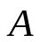，如果实数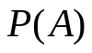满足：（1）数的大小表示事件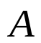发生可能性的大小；
（2）是事件所固有的，不随人们主观意志而改变的一种度量。
那么数称为事件的概率。它是事件发生可能性的度量。
在本节中，我们首先介绍一类最简单的概率模型，然后逐步引出概率的一般定义。

- 概率的古典定义

古典型随机试验:
如果试验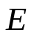的样本空间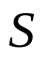只包含有限个基本事件，
设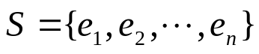，
并且每个基本事件发生的可能性相等，即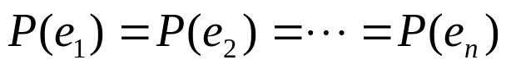，则称这种试验为古典型随机试验，简称古典概型。
下面我们来讨论古典概型中事件的概率。
考虑一个具体的例子：投掷一颗匀称的骰子，观察其出现的点数。
易知 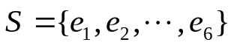,
其中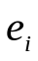表示出现点,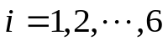。
由于骰子是匀称的，所以每个基本事件发生的可能性相同。这是个古典概型。
考虑事件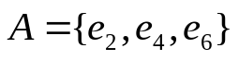。因为事件包含的基本事件的个数等于基本事件总数的一半，并且每个基本事件发生的可能性都相等，因此事件发生的可能性，即概率规定为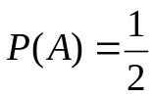是合理的。
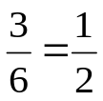，它恰好是包含的基本事件的个数除以基本事件总数所得的结果。
古典概率的定义和计算公式:
定义2：设试验的样本空间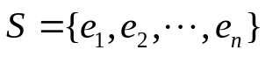，并且每个基本事件发生的可能性相等，
即，
中事件包含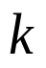个基本事件，
则称
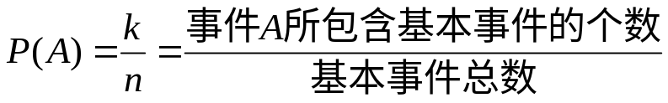 ,
为事件的概率。
即事件的概率等于事件所包含的基本事件的个数(它们的出现对的出现有利,因此习惯上称为的有利事件,或有利场合)与基本事件总数之比值。
概率的这种定义称为概率的古典定义。这样定义的概率称为古典概率。
由概率的古典定义，容易证明古典概率具有下列性质：
(1)对任意事件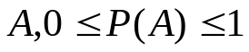；
(2)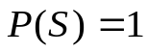；
(3)若事件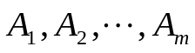互不相容，则
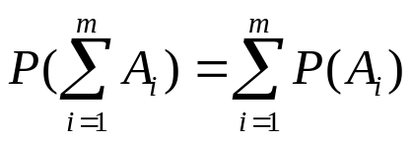;
(4) 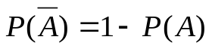,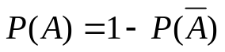 .
证：(1)因为任一事件所包含的基本事件数恒满足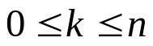，故
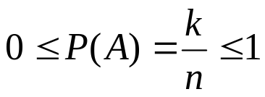 ;
(2)由于必然事件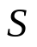包含了全部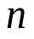个基本事件，所以
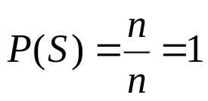 ;
(3)设事件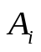含有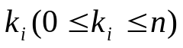个基本事件，由定义得
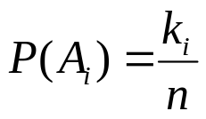 ,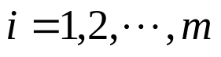 ,
由于互不相容，
故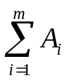含有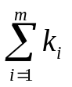个不同的基本事件，
因此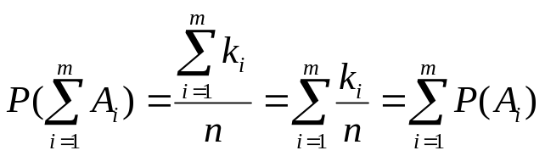 ,
性质（3）称为概率的有限可加性。
(4)因为与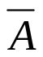互不相容,
且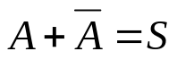,
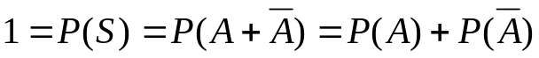,
所以 , .

几个记号的规定:
排列数记号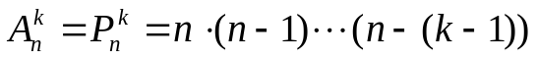,
全排列数记号
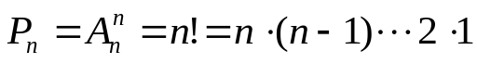,
组合数记号
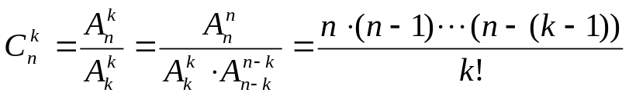 .

求解古典概型问题的关键是弄清楚样本空间中的基本事件的总数和对所求概率事件有利的基本事件个数.
在弄清楚基本事件个数的时侯,必须分清楚所研究的问题是组合问题还是排列问题.

先掌握以下关于排列组合的知识.

- 乘法原理
设完成一件事有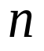个步骤,第一步有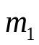种方法, 第二步有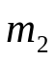种方法,…, 第步有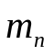种方法,必须通过每一步骤,才算完成这件事,则完成这件事共有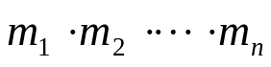种方法.
- 加法原理
设完成一件事有类方法,每类分别有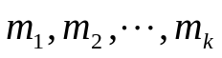种方法,而完成这件事只需一种方法,则完成这件事可以有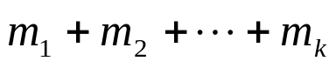种方法.
- 不同元素的选排列
从个不同的元素中,无放回地取出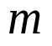个元素排成一列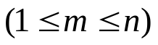,称为从个不同的元素中取个元素的选排列,共有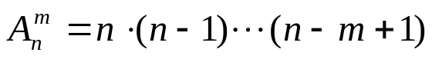(或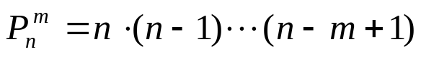)种.
当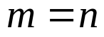时,称个不同的元素的全排列,共有
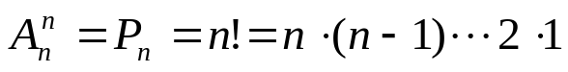种.
- 不同元素的重复排列
从个不同的元素中,有放回地取出个元素排成一列,称为重复排列,共有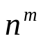种.
- 组合
从个不同的元素中取出(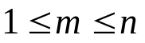)个元素组成一组(而不考虑元素间的次序),称为一个组合,共有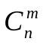种.且
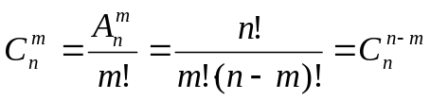,
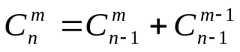 .
- 不全相异元素的排列
在个元素中,有类不同元素,每类各有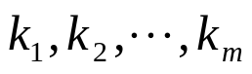个,将这个元素排成一列,共有
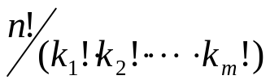种.
7.个不同元素分为组,各组元素数目分别为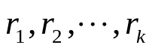的分法总数为
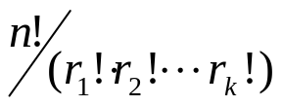,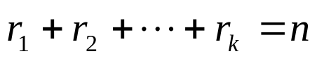,
因为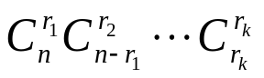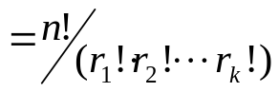 ,
(个组之间分顺序).
如果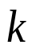个组之间不分次序,
则总数为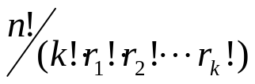 .

8.环排列
从个不同的元素中,选出个不同元素排成一个圆圈,称为环排列,共有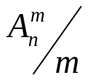 种.

古典概率计算举例
例1、 一盒内装有5个红球，3个白球。从中任取两个，试求（1）取到两个红球的概率；（2）取到两个相同颜色球的概率。
解：设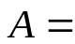“取到两个红球”,
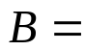“取到两个同颜色的球”。
从8个球中任取两个 ，每种取法为一基本事件，所有不同取法的总数就是基本事件总数。于是基本事件总数为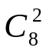。由于两个红球只能在5个红球中任取，所以事件包含的基本事件数为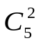。故由定义2得
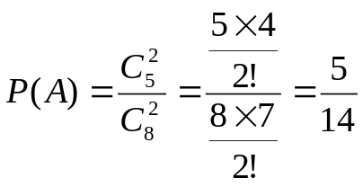 ;
令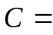“取到两个白球”，由于“取到两个同颜色球”意味着：或者“取到两个红球”或者“取到两个白球”。因此有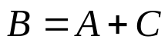,且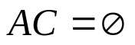,
又两个白球只能在3个白球中任取，因此事件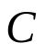所含基本事件数为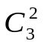。故由概率的有限可加性及定义得
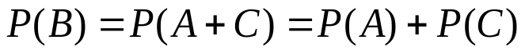
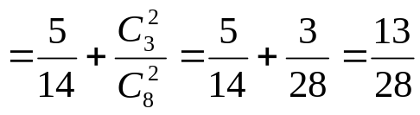 .
例2、一批产品中有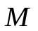件正品，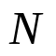件次品。从中任意取件，求恰好取到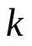件次品的概率。
解：设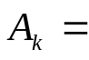“抽取的件产品中恰有件次品”,
从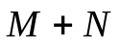件产品中任意抽取件，每一种抽取方法为一基本事件，全部不同的抽取方法的总数即为基本事件总数。所以基本事件总数为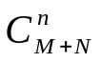。由于所取件次品必须在件次品中任意取，而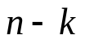件正品只能从件正品中任意抽取。所以，事件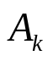含基本事件数为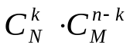。
故由概率的古典定义得
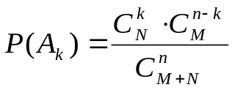 ,
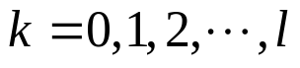,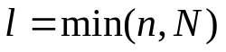.
例3、 将5本不同的数学书，3本不同的物理书和2本不同的英语书随意地摆放在书架的同一层。试求（1）5本数学书没有两本放在一起的概率；（2）恰有3本数学书放在一起的概率。
解：设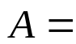“5本数学书没有两本放在一起”,
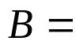“恰有3本数学书放在一起”,
10本书的每一种放法为一基本事件，由于10本书的所有不同放法共有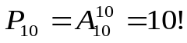种，故基本事件总数为 ;
- 要使5本数学书没有两本放在一起，可分两步来实现。首先将5本非数学书随意摆放在书架上，共有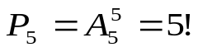种不同的放法。然后将5本数学书逐一放在相邻两本非数学书之间和两端的六个位置中的任意五个位置上，共有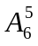种不同放法。故由乘法原理知，5本数学书没有两本放在一起的所有不同放法有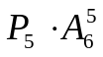种。即事件含有个基本事件。由概率定义得
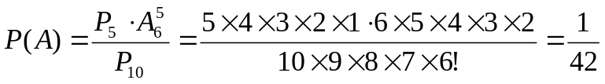;
（2）恰有3本数学书放在一起有两种不同的情形。其一，3本数学书放在一起，另两本不放在一起；其二，3本数学书放一起，另两本也放在一起。对于第一种情形，可以分两步来实现。首先将5本非数学书任意摆放在书架上，共有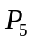种不同放法。然后，从5本数学书中任意选出3本，共有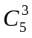种选法。再把这3本数学书固定一种排列方式并将它们当做一本和余下的2本数学书逐一放在相邻的两本非数学书之间和两端的六个位置中的任意三个位置上，共有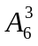种不同放法。由于放一起的3本数学书有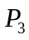种不同的排列方式。所以由乘法原理和加法原理知，3本数学书放一起，而另两本不放一起的放法共有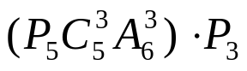种。
类似地，三本数学书放一起，另两本也放一起的放法共有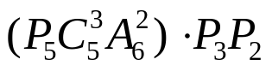种。故由加法原理知，恰有3本数学书放一起的所有不同放法共有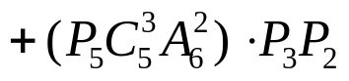种。
即事件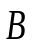含有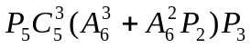个基本事件。再由古典概率定义得
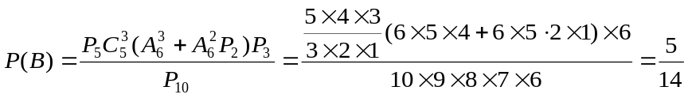.
例4、 将3本概率书(上、中、下三册)和7本其它书任意摆放在书架的同一层.
求(1)三本概率书摆放在一起的概率;
(2)恰两本概率书摆放在一起的概率;
(3) 3本概率书按上、中、下次序摆放在一起的概率.

解
设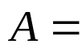“三本概率书摆放在一起”,
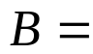“恰两本概率书摆放在一起”,
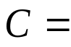 “3本概率书按上、中、下次序摆放在一起”,
(1) 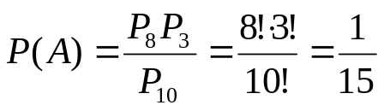,
(三本概率书放在一起作为一本和其它7本进行任意摆放)
(2) 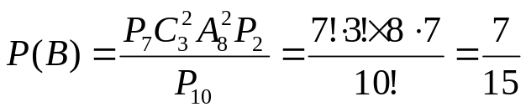,
(先摆放其它7本书,把3本书分成两部分,放在8个位置的任两个位置).
(3) 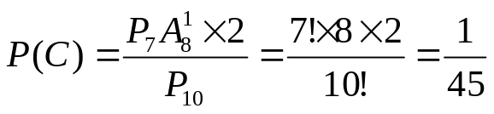,
(先摆放其它7本书,把3本概率书放在一起按上、中、下或下、中、上放在8个位置中的任一个位置).

例5 (1)某校一年级新生共1000人,设每人的生日是一年中的任何一天的可能性相同,问至少有一人的生日是元旦这一天的概率是多少？(一年以365天计).
(2)某小组学生有5人是同一年出生的,设每人在一年中任何一个月出生是等可能的,求此5人的出生月份各不相同的概率.
解(1)设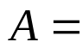至少有一人的生日是元旦这一天,
则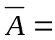没有一人的生日是元旦这一天,
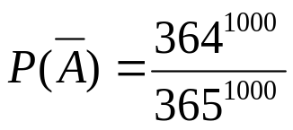,
于是
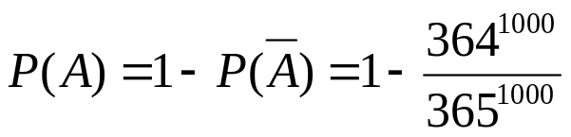 ;
(2)设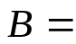此5人的出生月份各不相同,
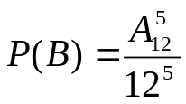 。

例6 设一袋中有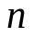个白球和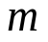个黑球,现在从中无放回接连抽取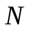个球,求第次取时得黑球的概率(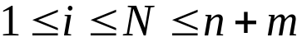).
解 设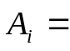“第次取时得黑球”,
显然 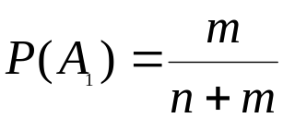,
把个白球和个黑球看作是各不相同,样本空间考虑前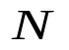次摸球.那么,样本点总数就是从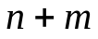个球中任取个球的排列数,即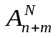,而其中第个位置上排黑球的排法是从个黑球中任取一个,排在第个位置上,再从余下的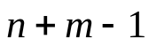个球中任取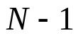个, 排在其余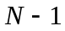个位置上,这种排法一共有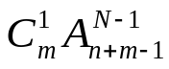,于是
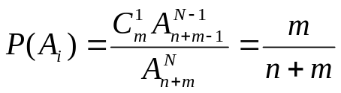,
(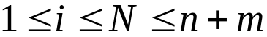).
本题表明,摸得黑球的概率与摸球的先后次序无关.这个结论与我们日常的生活经验是一致的.例如体育比赛中进行抽签,对各队机会均等,与抽签的先后次序无关,没有出现争先恐后的抽签现象.千百年来,各种集体人群,在分配土地,征兵，出工等决定事情的次序时,往往采用一种抓阄的方法,大家都接受这种方法和结果,原因是大家机会都一样,公平合理.

